**AN1962** *Scheda creata il 12 settembre 2024*

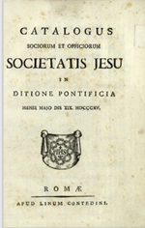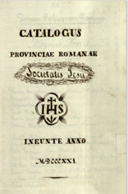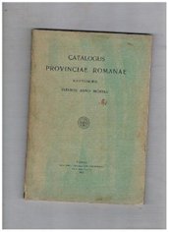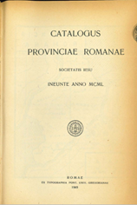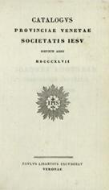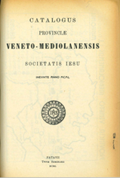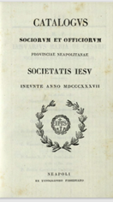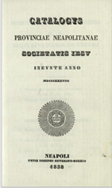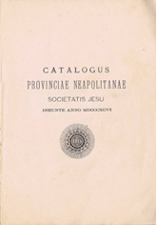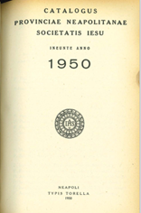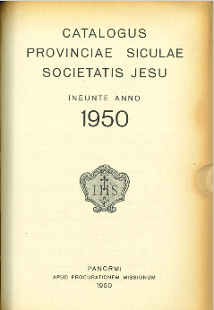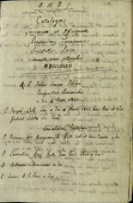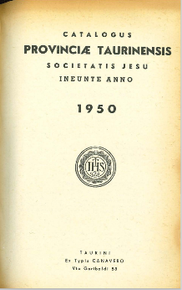

**Descrizione storico-bibliografica**

**\*Catalogus brevis Provinciae romanae. -** Anni 1723**-**1773. – Romae : [s.n., 1723-1773]. - Testo manoscritto. ((Annuale. – Dal 1757 editore**:** Salomoni

Autore: Gesuiti : Provincia romana

Editore: Salomoni, Giovanni Generoso

Variante del titolo: *Catalogus brevis Provinciae Romanae (Societatis Jesu)

**Copia digitale** [1773](https://arsi.jesuits.global/wp-content/uploads/2022/06/Neapolitanae-Siculae_1804-1805-lowquality.pdf)

**\*Catalogus sociorum et officiorum Societatis Jesu in ditione pontificia** : mense Majo, die 19, anno 1815**. -** Romae : apud Lino Contedini, [1815?]. - 32 p.

**Copia digitale**: [1815](https://arsi.jesuits.global/repertori/cataloghi-nuova-compagnia/)

**\*Catalogus sociorum et officiorum Societatis Jesu in Italia :** ineunte anno … - 1818-1829**. -** Romae : Typis Aloysii Perego Salvioni, [1818?-1829?]. – volumi ; 12°((Biennale; annuale dal 1825. - Emblema dei Gesuiti sul frontespizio. - Filetti xilografici

Autore:Collegio romano dei Gesuiti

Stampatore:Perego Salvioni, Luigi

**Copia digitale**: [1818-1829](https://arsi.jesuits.global/repertori/cataloghi-nuova-compagnia/)

**\*Catalogus provinciae romanae Societatis Jesu** : ineunte anno ...– 1821-1967. – [Romae : s.n., 1821-1967]. - volumi ; 22 cm. ((Annuale. - L'editore varia: Typis Crispini Puccinelli ; Ioannis Baptistae Marini et Bernardi Morini; Typ. Polyglotta S. C. De Propaganda Fide; Typographia della Madre di Dio. - ISSN 2388-2867. - ACNP P 00052123. - RML0029016

Variante del titolo: *Catalogus dispersae provinciae Romanae societatis jesu [1877-1897]

Autore: Gesuiti : Provincia romana

**Copia digitale**: [1821-1950](https://arsi.jesuits.global/repertori/cataloghi-nuova-compagnia/)

**\*Catalogus provinciarum Italiae** / Societatis Iesu. – 1 (1968)-2003. – Roma : P.U.G., 1968-2003. - volumi. ((Annuale. - BVE0248067

Variante del titolo: *Catalogus Provinciae Italiae

Autore: Gesuiti : Provincia d'Italia

Soggetto: Gesuiti – Italia – 1723-2003

**\*Catalogus sociorum et officiorum Provinciae Venetae Societatis Jesu exeunte anno ....** - Bononiae : ex typographia Laelii a Vulpe, 1754-1772. – 19 volumi ; 8°. ((Annuale. - Fregio sul frontespizio. - Emblema dei Gesuiti in fine. - UBO4104856

Autore: Gesuiti : Provincia veneta

Editore: Dalla Volpe, Lelio

\***Catalogus Provinciae venetae societatis Jesu** : ineunte anno … - 1847-1936. – Veronae : Paulus Libantius excudebat, [1847-1936]. – volumi : c. di tav. ; 22 cm. ((Annuale. – L’editore varia: Scodrae : Tipis Seminarii pontificii (1879). - MIL0525371

Autore: Gesuiti : Provincia veneta

**Copia digitale**: [1847-1936](https://arsi.jesuits.global/repertori/cataloghi-nuova-compagnia/)

\***Catalogus provinciae Veneto-Mediolanensis societatis Jesu**. - 1937-1967. - Patavii : Typis Seminarii, 1936-1966. – 31 volumi ; 21 cm. ((Annuale. - UBO3201333

Autore: Gesuiti : Provincia veneto-milanese

Soggetto: Gesuiti – Venezia <Repubblica> - 1754-1967; Gesuiti – Lombardia - 1847-1967

**Copia digitale**: [1937-1950](https://arsi.jesuits.global/repertori/cataloghi-nuova-compagnia/)

\***Catalogus brevis Provinciae neapolitanae Societatis Jesu** : anno ... - 1758-1806. – [Napoli? : s.n., dopo il 1758-dopo il 1806]. – volumi ; 20 cm. ((Annuale. - Marca non controllata sul frontespizio. - Corsivo ; romano.

**Copia digitale** [1759](https://books.google.it/books?id=0QGqXEzPHEIC&printsec=frontcover&hl=it&source=gbs_ge_summary_r&cad=0#v=onepage&q&f=false); [1806](https://arsi.jesuits.global/wp-content/uploads/2022/06/Neapolitanae-Siculae_1804-1805-lowquality.pdf)

\***Catalogo alfabetico dei Padri e fratelli della Compagnia di Gesù della Provincia di Napoli e Sicilia** dall’anno 1804 e nel 1805. – Manoscritto ; 22 p.

**Copia digitale** [1804-1805](https://arsi.jesuits.global/wp-content/uploads/2022/06/Neapolitanae-Siculae_1804-1805-lowquality.pdf)

\***Catalogus sociorum et officiorum Provinciae Neapolitanae Societas Jesu**. – 1825-1837. - [S.l. : s.n., 1825-1837]. – Testo manoscritto ; 13 volumi. ((Annuale. – Poi editore: ex typographeo fibreniano

**Copia digitale** [1825-1837](https://arsi.jesuits.global/wp-content/uploads/2022/06/Neapolitanae-Siculae_1804-1805-lowquality.pdf)

\***Catalogus provinciae neapolitanae Societatis Iesu** : ineunte anno ... – 1838-1850. - Neapoli : typis Iosephi Severino Boezio, [1838-1850]. – 13 volumi ; 23 cm. ((Annuale. – L’editore varia. – Il formato varia: 19 cm. - NAP0361667

**Copia digitale**: [1838-1850](https://arsi.jesuits.global/repertori/cataloghi-nuova-compagnia/)

\***Catalogus sociorum et officiorum Provinciae Neapolitanae Societas Jesu**. – 1851-1891. - Neapoli : ex typographeo fibreniano, 1851-1891. – 41 volumi ; 23 cm. ((Annuale. – L’editore varia. - ACNP PT02271003. - PAL0184628

Variante del titolo: *Catalogus dispersae provinciae neapolitanae societatis jesu [1868-1891]

Autore: Gesuiti : Provincia napoletana

**Copia digitale**: [1851-1891](https://arsi.jesuits.global/repertori/cataloghi-nuova-compagnia/)

\***Catalogus provinciae neapolitanae Societatis Iesu** : ineunte anno …. – 1892-1950. - Neapoli : ex Typis Salvatoris Marchese, [1892-1950]. – 59 volumi ; 23 cm. ((Annuale. – L’editore varia. – Il formato varia: 19 cm. - NAP0361667

**Copia digitale**: [1892-1950](https://arsi.jesuits.global/repertori/cataloghi-nuova-compagnia/)

Soggetto: Gesuiti – Italia meridionale – 1758-1950

\***Catalogus brevis Provinciae siculae Societatis Iesu** : ineunte anno … 1757-1768. - [Palermo] : [s.n.], [1757-1768?]. - volumi ; 21 cm. ((Annuale. - PAL0184615

\***Catalogus sociorum et officiorum Societatis Iesu in Regno Siciliae** : ineunte anno … 1814-1815. - Panormi : ex typographia Regali Belli, [1814-1815?]. – 2 volumi ; 21 cm. ((Annuale. - PAL0184617

**Copia digitale**: [1814-1815](https://arsi.jesuits.global/repertori/cataloghi-nuova-compagnia/)

\***Catalogus sociorum et officiorum provinciae siculae Societatis Jesu**. – 1816-1853. - Panormi : Typis Franciscus Lao, [1816-1852]. - volumi ; 20 cm. ((Annuale. – L’editore varia. - PAL0184622

Variante del titolo: *Catalogus Provinciae Siculae anno …

**Copia digitale**: [1816-1853](https://arsi.jesuits.global/repertori/cataloghi-nuova-compagnia/)

\***Catalogus Provinciae siculae Societatis Jesu**. – 1854-1950. - Panormi : Typis Clamis et Roberti, [1854-1950]. - volumi ; 20 cm. ((Annuale. – L’editore varia

**Copia digitale**: [1854-1950](https://arsi.jesuits.global/repertori/cataloghi-nuova-compagnia/)

Autore: Gesuiti : Provincia sicula

Soggetto: Gesuiti – Sicilia – 1757-1950

**\*Catalogus sociorum et officiorum Provinciae taurinensis Societatis Iesu**. – 1832-1950. - Augustae Taurinorum : ex officina Hyacinthi Marietti, [1832-1950]. – volumi ; 21 cm. ((Annuale. - TO00181042

Variante del titolo: *Catalogus sociorum et officiorum Provinciae Taurinensis dispersae Societatis Iesu (1853-1856); *Catalogus Provinciae Taurinensis dispersae Societatis Iesu (1857-1871); *Catalogus dispersae Provinciae Taurinensis Societatis Iesu (1872-1876); *Catalogus Provinciae Taurinensis Societatis Iesu (1888-1950)

Autore: Gesuiti : Provincia torinese

Soggetto: Gesuiti – Piemonte – 1832-1950

**Copia digitale**: [1832-1950](https://arsi.jesuits.global/repertori/cataloghi-nuova-compagnia/)

**Informazioni storico-bibliografiche**

**Cataloghi Nuova Compagnia**

I Cataloghi sono uno strumento essenziale per le ricerche biografiche sui Gesuiti. Al loro interno si trova la lista dei Gesuiti divisi per province; per casa, residenza, collegio con la mansione svolta. Inoltre vengono riepilogate per ogni gesuita data di nascita, anno d’ingresso nella Compagnia e anno ultimi voti.

I cataloghi qui disponibili sono annuali e possono essere compilati a inizio anno (ineunte) e dunque riferirsi allo stato dell’anno precedente o a fine anno (exunte).

I cataloghi sono compilati per singola Provincia, lo stato di eventuali Missioni, Regioni etc è riportato all’interno della Provincia di appartenenza. Per verificare a chi apparteneva una determinata missione risulta fondamentale **uno strumento come il**[***Data Chronlogica Originis et Evolutionis Regionum [et] Provinciarum***](https://arsi.jesuits.global/repertori/repertori-dei-luoghi/#datachronologica)**.**

|  |  |
| --- | --- |
| Italiae | [1815](https://arsi.jesuits.global/wp-content/uploads/2022/06/Italiae_1815-lowquality.pdf), [1818](https://arsi.jesuits.global/wp-content/uploads/2022/06/Italiae_1818-lowquality.pdf), [1820-A](https://arsi.jesuits.global/wp-content/uploads/2022/06/Italiae_1820A-lowquality.pdf), [1820-B](https://arsi.jesuits.global/wp-content/uploads/2022/06/Italiae_1820B-lowquality.pdf), [1822](https://arsi.jesuits.global/wp-content/uploads/2022/06/Italiae_1822ms-lowquality.pdf), [1825](https://arsi.jesuits.global/wp-content/uploads/2022/06/Italiae_1825ms-lowquality.pdf), [1826](https://arsi.jesuits.global/wp-content/uploads/2022/06/Italiae_1826-lowquality.pdf), [1827](https://arsi.jesuits.global/wp-content/uploads/2022/06/Italiae_1827-lowquality.pdf), [1828](https://arsi.jesuits.global/wp-content/uploads/2022/06/Italiae_1828ms-lowquality.pdf), [1829](https://arsi.jesuits.global/wp-content/uploads/2022/06/Italiae_1829-lowquality.pdf) |

[**https://arsi.jesuits.global/repertori/cataloghi-nuova-compagnia/**](https://arsi.jesuits.global/repertori/cataloghi-nuova-compagnia/)**.**

**Note e riferimenti bibliografici**

Elenco di tutti i volumi pubblicati in: [Bibliothèque des écrivains de la Compagnie de Jésus. Septieme série](https://books.google.it/books?id=divTFjoeATMC&pg=PA371&lpg=PA371&dq=Catalogus+sociorum+et+officiorum+Provinciae+Venetae+Societatis+Jesu+exeunte+anno&source=bl&ots=vKRbAMIC_V&sig=ACfU3U3yGuBsFg6vJTKBrW560G05m-3aAg&hl=it&sa=X&ved=2ahUKEwjU9Jzj96P0AhVQ7rsIHQM1BhIQ6AF6BAgNEAM#v=onepage&q=Catalogus%20sociorum%20et%20officiorum%20Provinciae%20Venetae%20Societatis%20Jesu%20exeunte%20anno&f=false)**. -** Liège : Imprimerie de L. Grandmont-Donders, 1861, p.371